**深 圳 大 学 实 验 报 告**

|  |
| --- |
| **课程名称 脑与认知科学**  **项目名称 认知科学实验设计**  **学 院 计算机与软件学院**  **专 业 软件工程**  **指导教师 钟圣华**  **报 告 人 顾宇煊 学号 2023270191**  **实验时间** 2025**年9月16日至 2025年9月24 日**  **提交时间 2025年 9月 24日** |

**教务处制**

# 一、实验目的与要求

**1. 通过实验加深对认知科学研究方法及过程的了解；**

**2. 掌握Psychtoolbox或PsychoPy的安装过程；**

**3. 掌握Psychtoolbox或PsychoPy的基本使用方法；**

**4. 具备使用Psychtoolbox或PsychoPy设计基本心理学／认知科学内容实验的初步能力；**

# 二、实验内容与方法

1. **PsychoPy安装过程：**

1.1 官网下载，安装，如下图1：

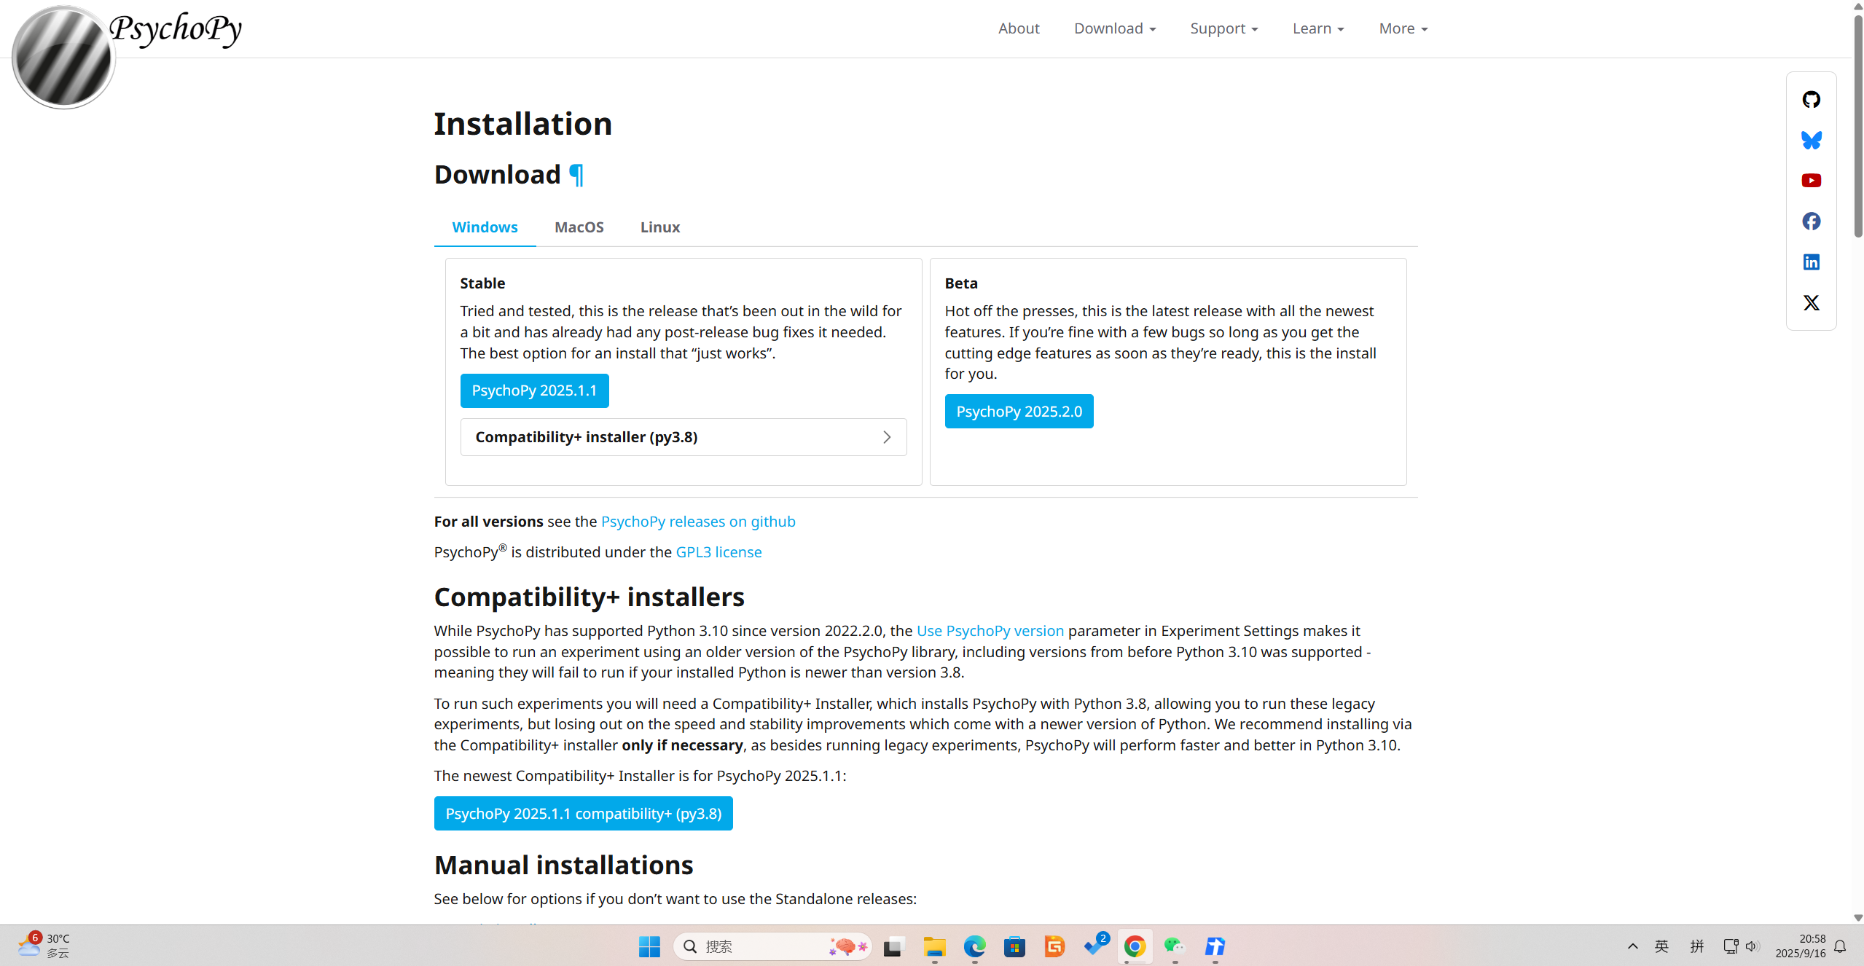

1.2 安装后，打开psychopy的coder，就可以编写python语句，并尝试实验，如下图2：

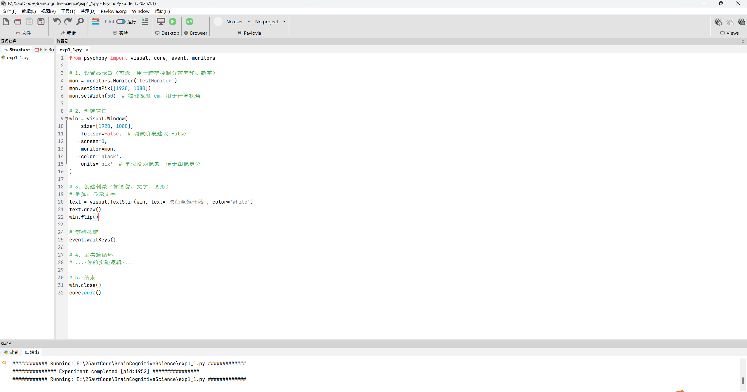

1. **PsychoPy中重要的命令：**

PsychoPy有一个很明显的范式，就是“Trial Loop + Stimulus-Response-Record”，也就是所谓的循环（实验次数），以及对于每次实验，记录被刺激者的反应。

因此，记录刺激产生时间的命令尤其重要，也就是下面的命令：

stim_onset = win.flip()

该命令确保刺激呈现时间与显示器刷新同步，避免因系统延迟导致的时间误差，是认知实验中实现毫秒级时间精度的关键

# 三、练习题（每一题都请详细回答，在系统上传代码）

**3.1 简单实验，内容如下：**

在屏幕中左右各显示一张图像，并显示提示词：要求用户选择一张图像，并根据选择点击键盘按键N或M（此处可以设置为其它键盘按键）。等待用户点击键盘，输出根据键盘判定点击的图像是哪一张，并输出从显示图像到用户点击键盘的时间。请注意图像的选择，避免在显示中图像的压缩变形。

**3.1.1 效果图：**

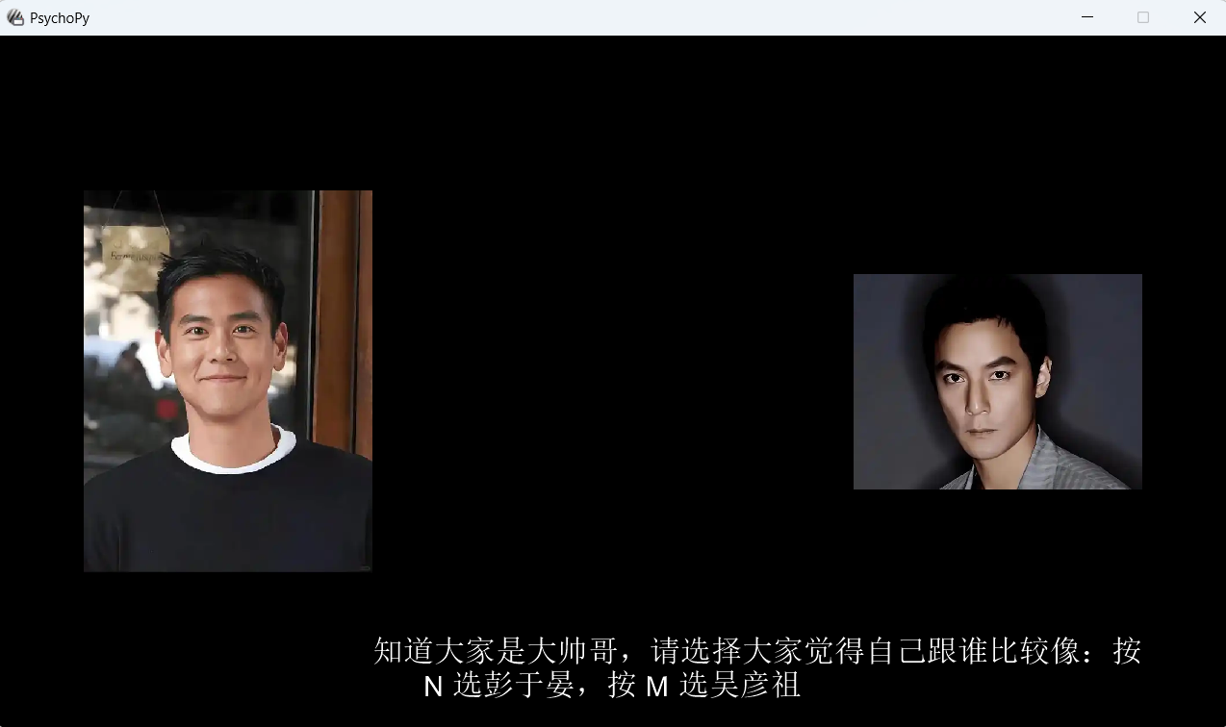

键盘交互效果：



**3.1.2 详细代码解释**

本文件基本可以分成三部分，与openGL很像，都是建立窗口，设立元素，以及交互的处理逻辑：

设置总体窗口：

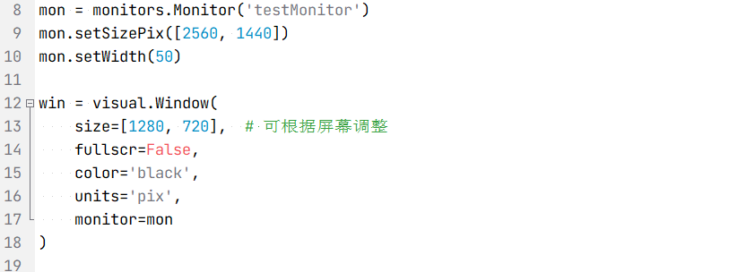

放入对应的照片，并处理照片的压缩问题。这里防止图片因为size改变而产生的变形，专门引入了PIL中的image对图像做一个读取，然后同比例缩放。

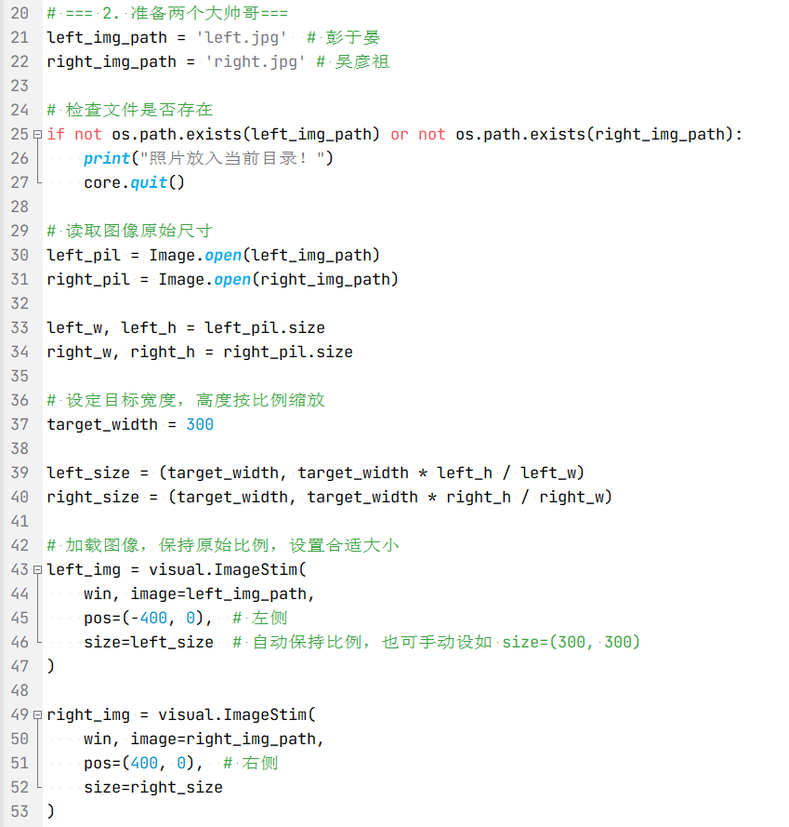

设置提示问题：

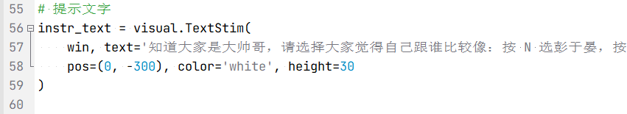

将所有设置好的元素绘制到画布上，然后等待刺激：

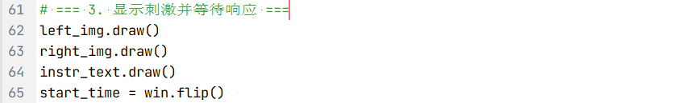

书写反应事件的处理逻辑，这里只是简单做一个回应：

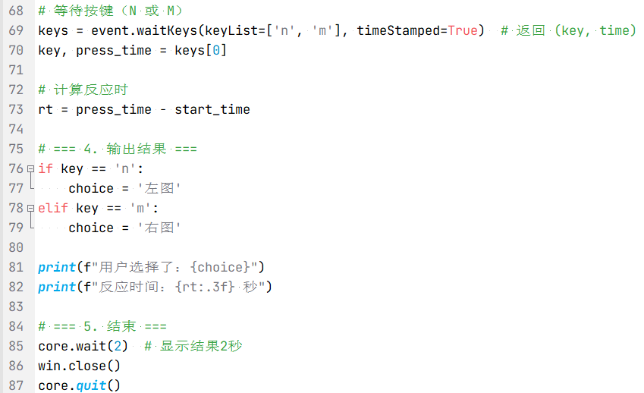

**3.2. Shepard & Metzler (1971) 的心理旋转效应:**

3.2.1 实验目标与内容：

**实验：**Mental Rotation of Three-Dimensional Objects

**Abstract：**

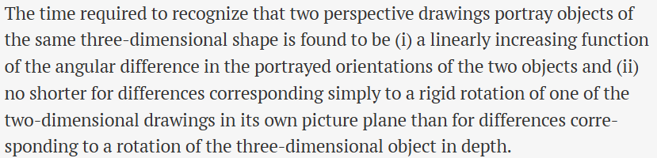

**实验具体内容:**

本实验是一个简化实验，实验材料为同一非对称字母（如‘R’或‘F’）经不同角度（0°–180°）旋转后的图像，或其镜像（即左右翻转）版本。被试需判断两图是否为同一物体的旋转结果（‘相同’）或镜像关系（‘不同’）。

被试需在无时间压力下尽快作答，系统记录从刺激呈现到按键反应的反应时（RT）。

3.2.2 实验具体设置

**3.2.2.1 实验界面展示：**

实验开始，弹出测试姓名与编号：

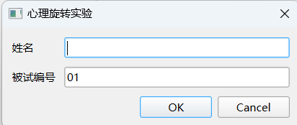

接着进入讲解与测试模块：

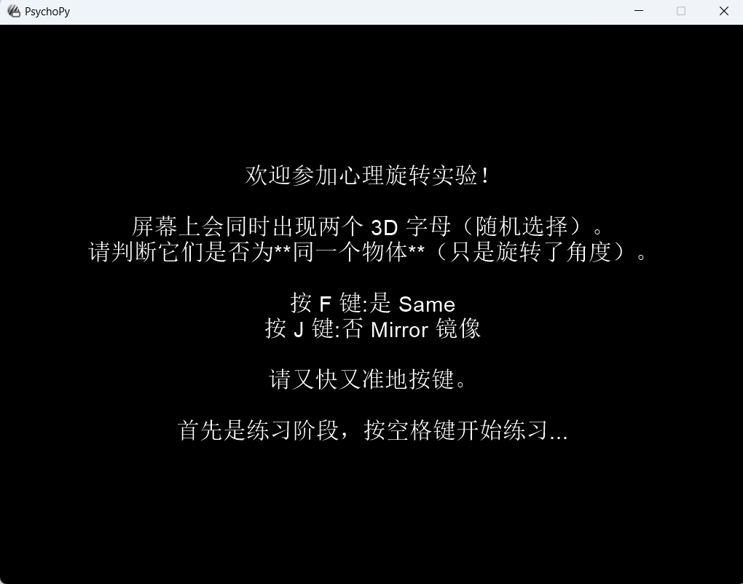

实验进行中时，需要对这些进行判断：



**3.2.2.2 具体代码讲解：**

这里截取了几个重要的代码，3d字母元素的生成模块与正式测试模块代码：

3D字母元素生成：

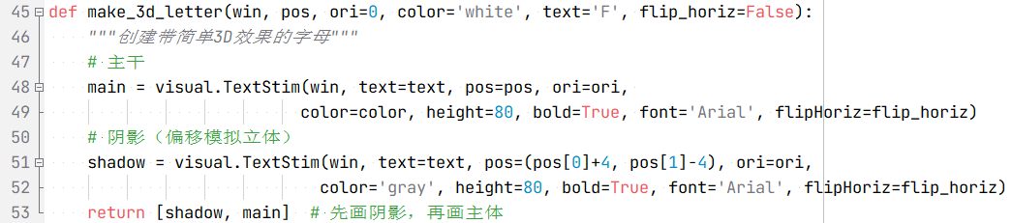

测试模块对于字母的生成，以及准备工作：

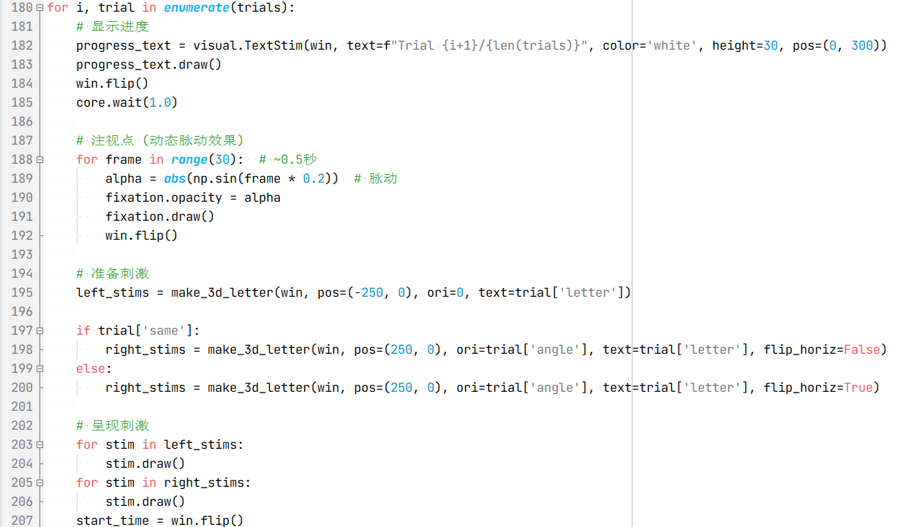

等待反应与处理存贮阶段：

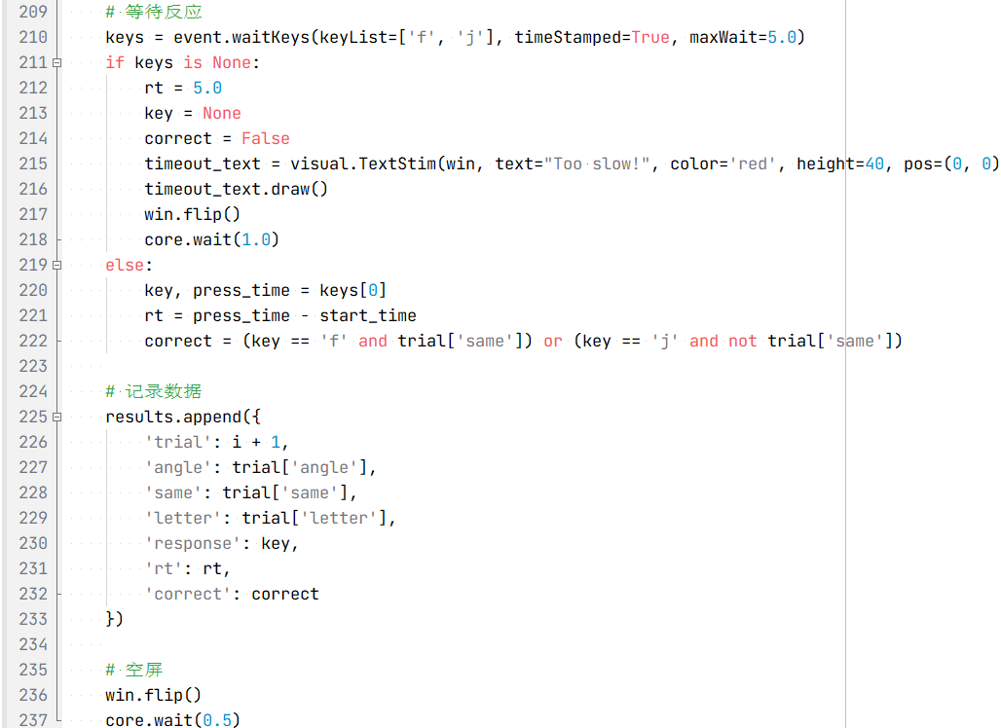

3.2.3 实验结果展示

以下分别是我的几个室友做出的数据：

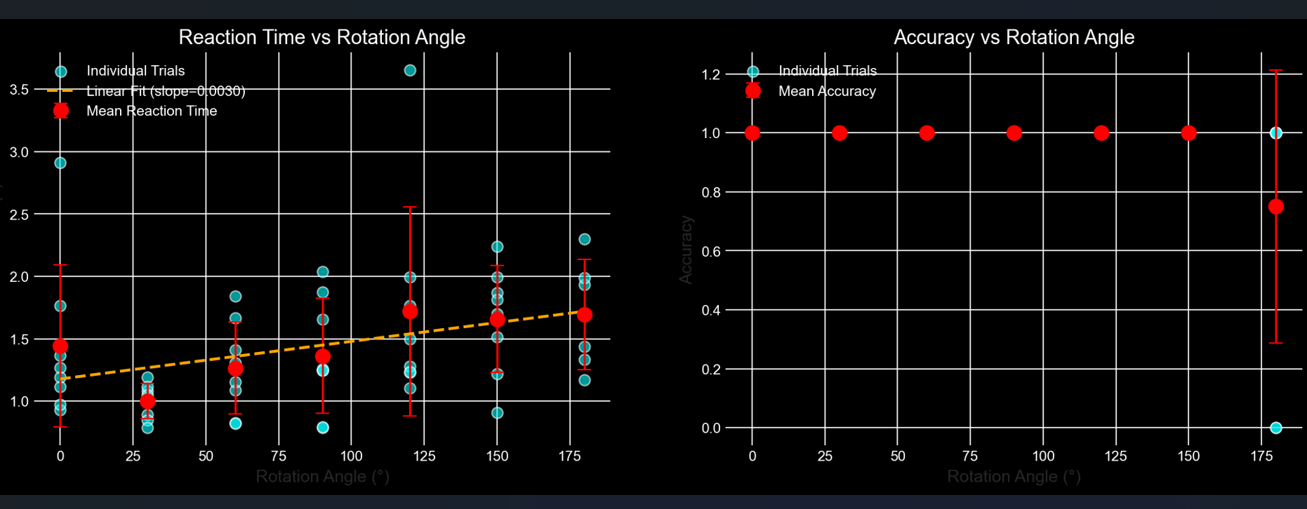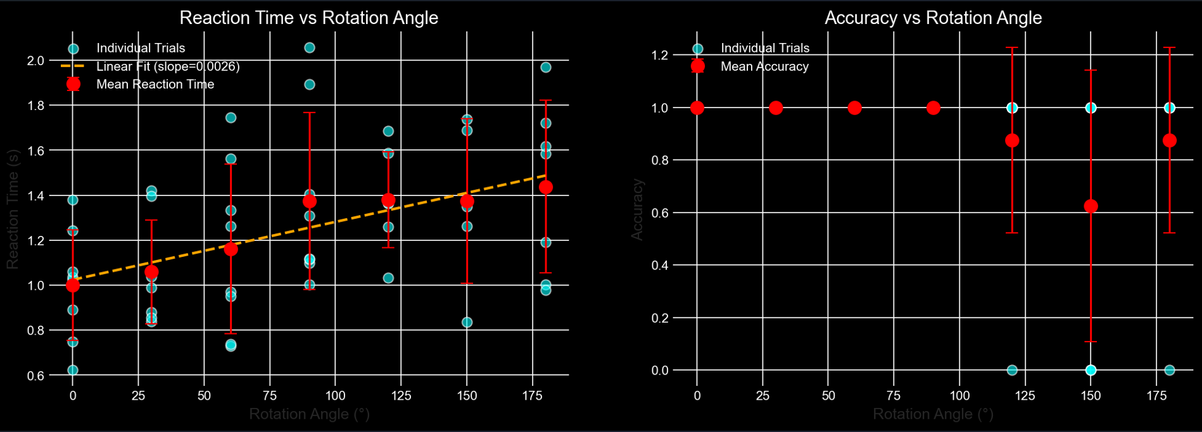

本实验成功复现了经典的心理旋转效应（Shepard & Metzler, 1971）。数据显示，反应时随旋转角度线性增长，表明被试在心理上以恒定速度模拟三维物体的旋转过程。该结果支持心理表象具有类比性和模拟性，而非符号化计算

# 四、实验结论或体会

**4.1 用一两句话描述本次实验学习到什么。**

通过本次实验，我不仅掌握了PsychoPy的基本使用方法，包括窗口创建、视觉刺激呈现、键盘响应捕获及精确时间记录，还深入理解了认知实验设计的核心范式——“刺激-反应-记录”循环。特别是在实现Shepard & Metzler心理旋转实验的过程中，我直观体会到心理表象的模拟性质：人类在判断物体是否相同的过程中，并非依赖抽象符号，而是以类似物理旋转的方式在脑海中“操作”图像，且反应时与旋转角度呈线性关系。这不仅验证了经典认知理论，也让我认识到实验工具在揭示人类心智机制中的关键作用。

|  |
| --- |
| 指导教师批阅意见：  成绩评定：  指导教师签字：  年 月 日 |
| 备注： |

注：1、报告内的项目或内容设置，可根据实际情况加以调整和补充。